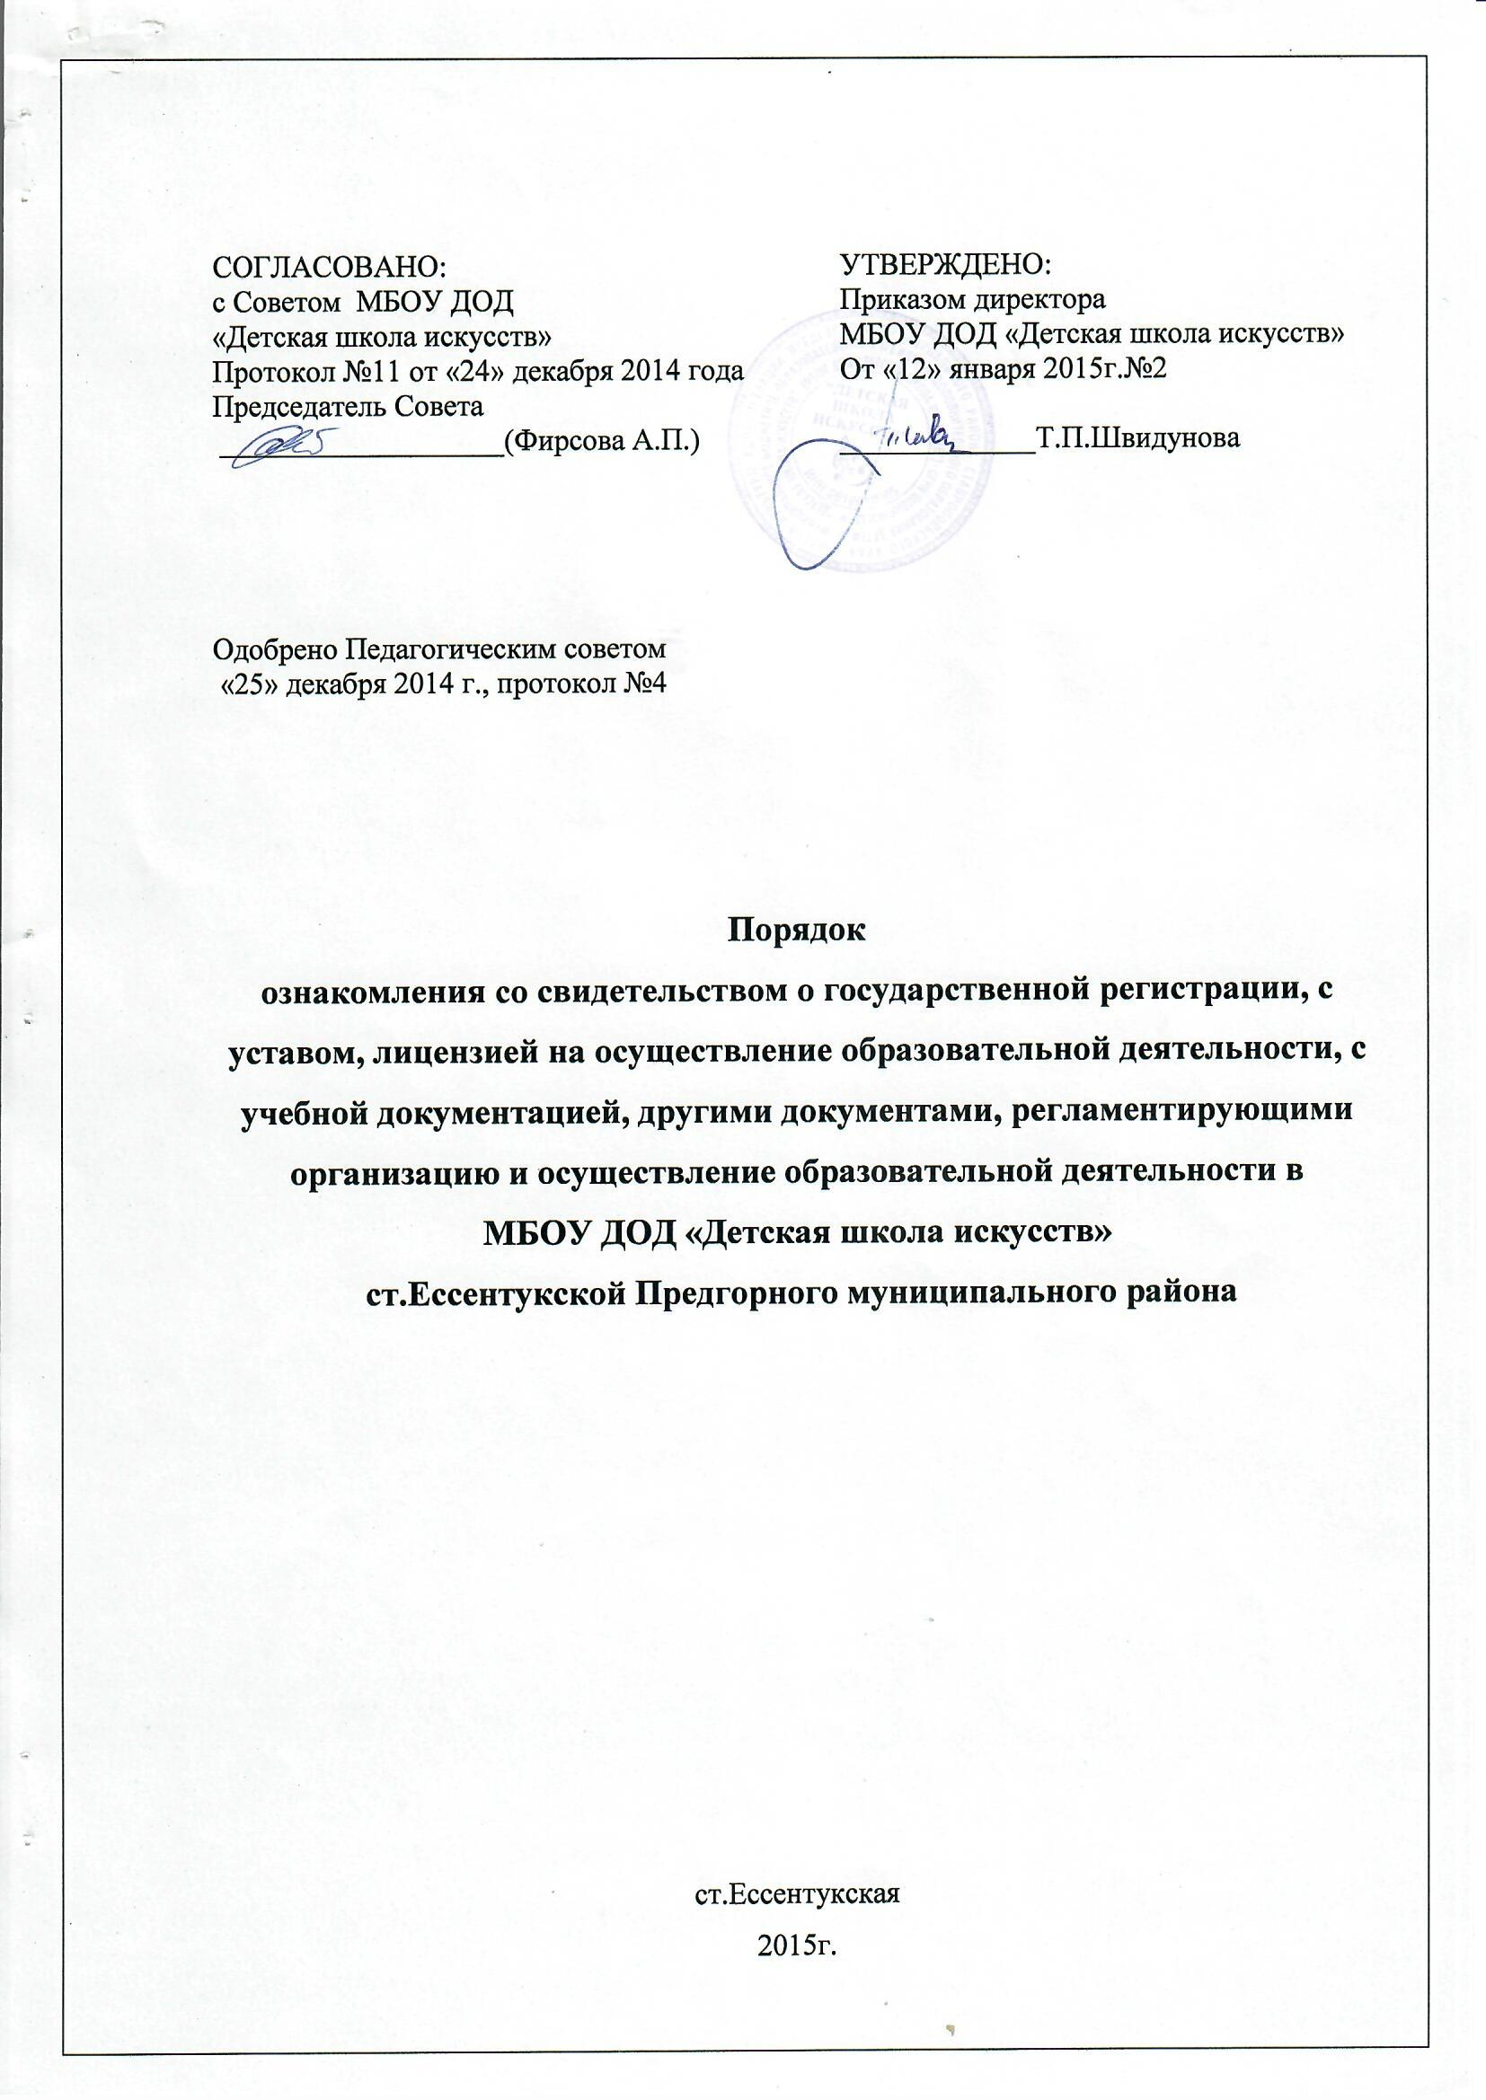

1. Настоящий Порядок ознакомления с документами образовательной организации, в т. ч. поступающих в нее лиц (далее – Порядок), устанавливает правила ознакомления с документами муниципального бюджетного образовательного учреждения дополнительного образования детей «Детская школа искусств» ст.Ессентукской Предгорного муниципального района (далее – Учреждение).
2. В соответствии с п. 18 ч.1 статьи 34 Федерального закона от 29.12.2012 № 273-ФЗ «Об образовании в Российской Федерации» учащимся предоставляются академические права на ознакомление со следующими документами:
· свидетельством о государственной регистрации,
· уставом,
· лицензией на осуществление образовательной деятельности,
· учебной документацией,
·другими документами, регламентирующими организацию и осуществление образовательной деятельности в образовательной организации.
3. В соответствии с п. 3 ч.3 статьи 44 Федерального закона от 29.12.2012 № 273-ФЗ «Об образовании в Российской Федерации» родители (законные представители) несовершеннолетних учащихся имеют право знакомиться
· с уставом организации, осуществляющей образовательную деятельность,
· лицензией на осуществление образовательной деятельности,
· с учебно-программной документацией,
· другими документами, регламентирующими организацию и осуществление образовательной деятельности.
4. В соответствии с номенклатурой дел школы первые экземпляры документов, перечисленные в пунктах 2, 3 настоящего Порядка, хранятся в кабинете директора школы.
5. Копии локальных нормативных актов, затрагивающих интересы учащихся, хранятся в учебной части школы.
6. Сканированные копии всех правоустанавливающих документов, локальные нормативные акты Учреждения, учебно-программная документация и другие документы, регламентирующие организацию и осуществление образовательной деятельности размещаются на официальном сайте Учреждения и информационном стенде для родителей в рекреации школы.
7. Ознакомление с документами Учреждения, перечисленными в пунктах 2, 3 настоящего Порядка, происходит при приёме граждан на обучение в школу. Факт ознакомления с документами Учреждения родители (законные представители) несовершеннолетних учащихся отражают в заявлении о приёме на обучение под подпись.
8.

В случае внесений изменений в документы, регламентирующих ход и содержание учебного процесса, родители (законные представители) знакомятся с данными документами в новой редакции в течение 10 (десяти) рабочих дней. Данные документы в новой редакции размещаются на официальном сайте Учреждения в эти же сроки. Размещение документов на официальном сайте Учреждения подтверждает факт ознакомления с ними родителей (законных представителей).
9. При приёме на работу в Учреждение работодатель обязан ознакомить работника до подписания трудового договора со следующими локальными нормативными актами, непосредственно связанными с его трудовой деятельностью (ч. 3 ст. 68 ТК РФ):
· должностная инструкция;
· правила внутреннего трудового распорядка (ч. 3 ст. 68 ТК РФ);
· коллективный договор;
· положение об оплате труда (ст. 135 ТК РФ);
· правила и инструкция по охране труда (ст. 212 ТК РФ);
· правила хранения и использования персональных данных работников (ст. 87 ТК РФ);
· иные локальные нормативные акты, непосредственно связанные с трудовой деятельностью принимаемого на работу.
Факт ознакомления работника, принимаемого в Учреждение на работу, с документами Учреждения должен быть письменно подтверждён под подпись принимаемого на работу.

